Фронтовой путь Павла Мордовина: Плен не сломил сибиряка

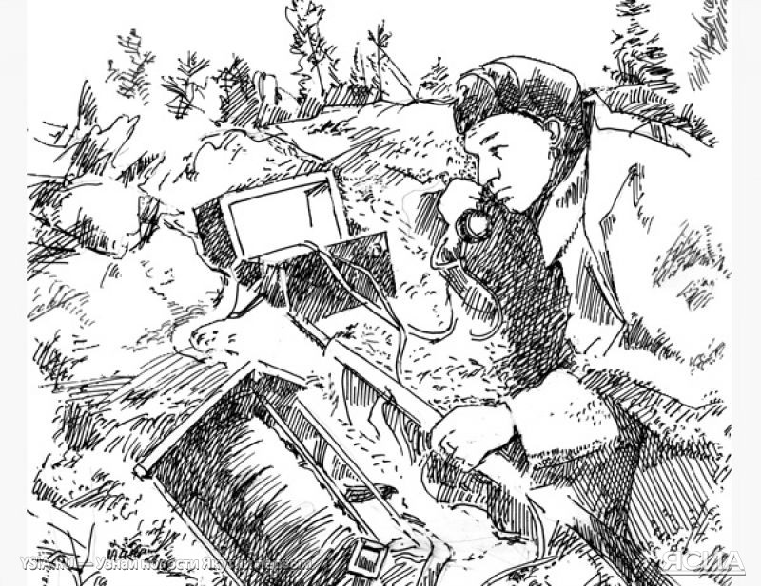  
Некоторые эпизоды из фронтовой жизни Павла Мордовина похожи на крутое кино. Только очень страшное кино. Плен, побег и еще раз плен, расправа с предателем, освобождение и снова в строй. Он много раз был на волосок от гибели, но прошел всю войну до конца.

**На восточном рубеже**

Павел Сафронович Мордовин родился 29 мая 1913 года в селе Верхние Сютки Омской области. В 1936 году приехал на прииск Нижне-Сталинск (ныне п.Лебединый) Алданского района. Работал на строительстве Якокутской электростанции.

В 1941-м был призван в ряды Красной Армии, служил на границе с Маньчжурией связистом. Бывая в разведке, не раз подключался к японским линиям связи, вследствие чего командование знало о намерениях Квантунской Армии.

Наших солдат одолевала цинга, но спасали их чеснок и разрешение командиров на отстрел тарбаганов — монгольских сусликов. В 1942-м отец встретился с племянником Александром Мордовиным. Оказывается, они служили в одной 162-й стрелковой дивизии, но в разных полках.

**В неудачном авангарде**

В 1943 году отца перебросили на Западный фронт, где он также был связистом и теперь подключался к немецким линиям связи. В 1944 году, по недостоверным сведениям разведки, их полк вышел на пересеченную местность под городом Дубно Ровенской области Западной Украины. Недалеко стояла церковь, на которой засели немецкие пулеметчики. Чуть поодаль расположилась вражеская минометная батарея.

Немцы открыли ураганный огонь. Из советских солдат мало кто остался в живых. Отца спасло от смерти то, что он тянул кабель связи по ложбине, где рос тальник. Его шинель была вся иссечена дырами от разрывных пуль. Затем рядом взорвалась мина, он был сильно контужен, из ушей шла кровь.

**Плен**

Очнувшись, отец увидел стоявших над ним трех солдат вермахта. Один из них крикнул: «Хенде хох!». Раненый связист понял, что его возьмут в плен. Он был коммунистом, и партийный билет был при нем. Партийцев немцы сразу расстреливали, и, чтобы остаться в живых, пришлось пойти на такой ход. Он почесал под мышками, голову и сказал: «Вши». Немцы расхохотались, сказав: «Воши, воши», «швайне райне» (паршивая свинья). Отец показал мимикой и жестами, что хочет съесть вшей, попросил у них хлеба. Немцы отломили кусок и брезгливо отвернулись. Вытащив из нагрудного кармана партбилет, боец стал его жевать, заедая хлебом. Так он сохранил себе жизнь.

**Сдала их «пани»**

После сортировки в пересыльном лагере советских солдат посадили в вагоны из-под скота и повезли в неизвестном направлении. Военнопленные решили бежать, вытащив доски с пола вагона. Ночью, когда поезд замедлил ход, они спустились на шпалы и залегли, подождав, пока пройдет состав.

На рассвете они вышли на окраину небольшого городка. Увидев бак с тряпьем, нашли в нем разную одежду, переоделись. Местные жители разговаривали на немецком. Так беглецы поняли, что находятся на территории Германии. Днем прятались в лесу, двигались ночью на восток.

Один из солдат знал немецкий язык. Подходя к хуторам, стучал в дверь и представлялся заблудившимся. Хозяева давали продукты. Так они прошли Германию и вошли на территорию Польши. Польский язык у них никто не знал, кроме двух слов «пан» и «пани».

На рассвете подошли к польскому селу. Увидев женщину, попросили у нее поесть, показав, что умирают с голоду. Она сказала на ломаном русском, чтобы они подождали, и ушла. Прошел час — ее нет. И тут появились вооруженные польские полицаи. Их задержали, сильно избили и отвели в комендатуру, сдали немцам.

**Смерть предателя**

Опять в вагонах их повезли в Германию, где отец оказался в лагере для военнопленных под городом Штеттин в Восточной Пруссии. В лагере отца определили в сапожную мастерскую, где он чинил обувь немцам. Коммунистам удалось создать свою ячейку из группы военнопленных.

В лагере были надсмотрщики из военнопленных, прислуживающие администрации. Один из них сильно издевался над бывшими сослуживцами. Руководство ячейки постановило убрать его. В сумерках, воспользовавшись задвижкой от печи, убили предателя. Создав видимость толпы, окружили труп, чтобы не было видно с вышки, и поволокли до выгребной ямы, где и утопили. Фашисты не стали особенно заниматься розысками убитого, ведь это был не немецкий солдат.

**Власовцы — не Красный Крест**

Шли месяцы плена. Отец вспоминал, что жизнь в концлагере протекала, как в аду. Территория была разбита на сектора, где, кроме русских, находились французы, англичане, голландцы. Но им было легче в плане питания и одежды, так как государства этих военнопленных заключали договора с Международным Красным Крестом и их часто посещали сотрудники комитета и даже освобождали некоторых из них.

Часто в лагерь наведывались и власовцы для вербовки в ряды РОА. Были и такие, кто вступал в так называемую Русскую Освободительную Армию. Но большая часть военнопленных не поддавалась обработке.

**Освободили земляки**

Шел 1945 год. В лагере чувствовалось приближение Красной Армии. Часто стали летать американские и английские самолеты, четырехмоторные летающие крепости. Так они почти полностью разбомбили Штеттин. А 2 мая передовые части танкового батальона 3-й танковой армии генерала Рыбалко освободили пленных из лагеря.

Фашистская обслуга бежала. Командир танкового батальона, открыв люк Т-34, крикнул, желая встретить земляков: «Новосибирские есть?». Отец ответил: «Омские есть». «Земляки, садись на броню». Танкисты накормили их и предупредили, что есть нужно понемногу, а то будет заворот кишок.

«Кто тут над вами издевался?» — спросил командир. «Да был тут один фельдфебель, он недавно рванул на тройке лошадей по проселочной дороге». «Сейчас догоним», — сказал танкист и свернул на указанный путь. Танк рванул, снося деревья. Наконец в зоне видимости появилась фашистская тройка. Прозвучал выстрел. Снаряд точно попал в цель: лошадей разорвало, ездовой был убит, а фельдфебель был лишь ранен.

Взяли его на борт танка. Командир сказал: «Сдадим его в часть, пусть с ним особисты разбираются». Доехали до части, командир не увидел рядом с бывшими пленными немецкого борова: «Где ваш фашист?».

— Мы его задавили собственными руками, — ответили изможденные солдаты.

— Я понимаю вас, черт с ним, с этим фельдфебелем!

* * *

3 мая 1945 года отца и группу военнопленных, прошедших фильтрацию в СМЕРШе, определили в военную часть, имевшую на вооружении мощную крупнокалиберную артиллерию, включая гвардейские минометы залпового огня М-20 — «Катюши», бившие по железобетонным немецким укреплениям.

День Победы отец встретил в Чехословакии. Как известно, наград бывшим военнопленным не давали, даже за взятие Праги.

Вернулся он на родину в Верхние Сютки, где проживали его родители. Из трех братьев, что были на войне, он один остался в живых. Вначале работал трактористом в колхозе имени Кирова на МТС. А в 1961 году переехал с семьей в Якутию, в Томмот. Работал бульдозеристом ГОКа «Алданслюда». Умер 31 июля 1976 года. Похоронен в Томмоте.